平成17年4月20日
お取引様各位

〒987-0002
宮城県遠田郡小牛田町字藤ヶ崎町４２番地
有限会社 ほし食品
TEL.0229-32-2069 FAX.0229-32-3212

拝啓
新緑の候、貴社ますますご清祥のこととお慶び申し上げます。平素は格別のお引き立てをいただき、厚く御礼申し上げます。
さて下記の資料や大豆問屋発行の情報誌で掲載されているように豆腐、油揚げの原料である国産大豆が
昨年度に引き続き高騰を続けております。弊社でも昨年から原材料費高騰による製造原価高を抑える為に生産や物流体制の合理化を図るべき努力して来ましたが2年連続の高騰につき納品価格の見直しをお願いする
状況となりました。つきましては、後日、お見積書を持参してお伺いしたいと思いますので宜しく
お願い申し上げます。
敬具
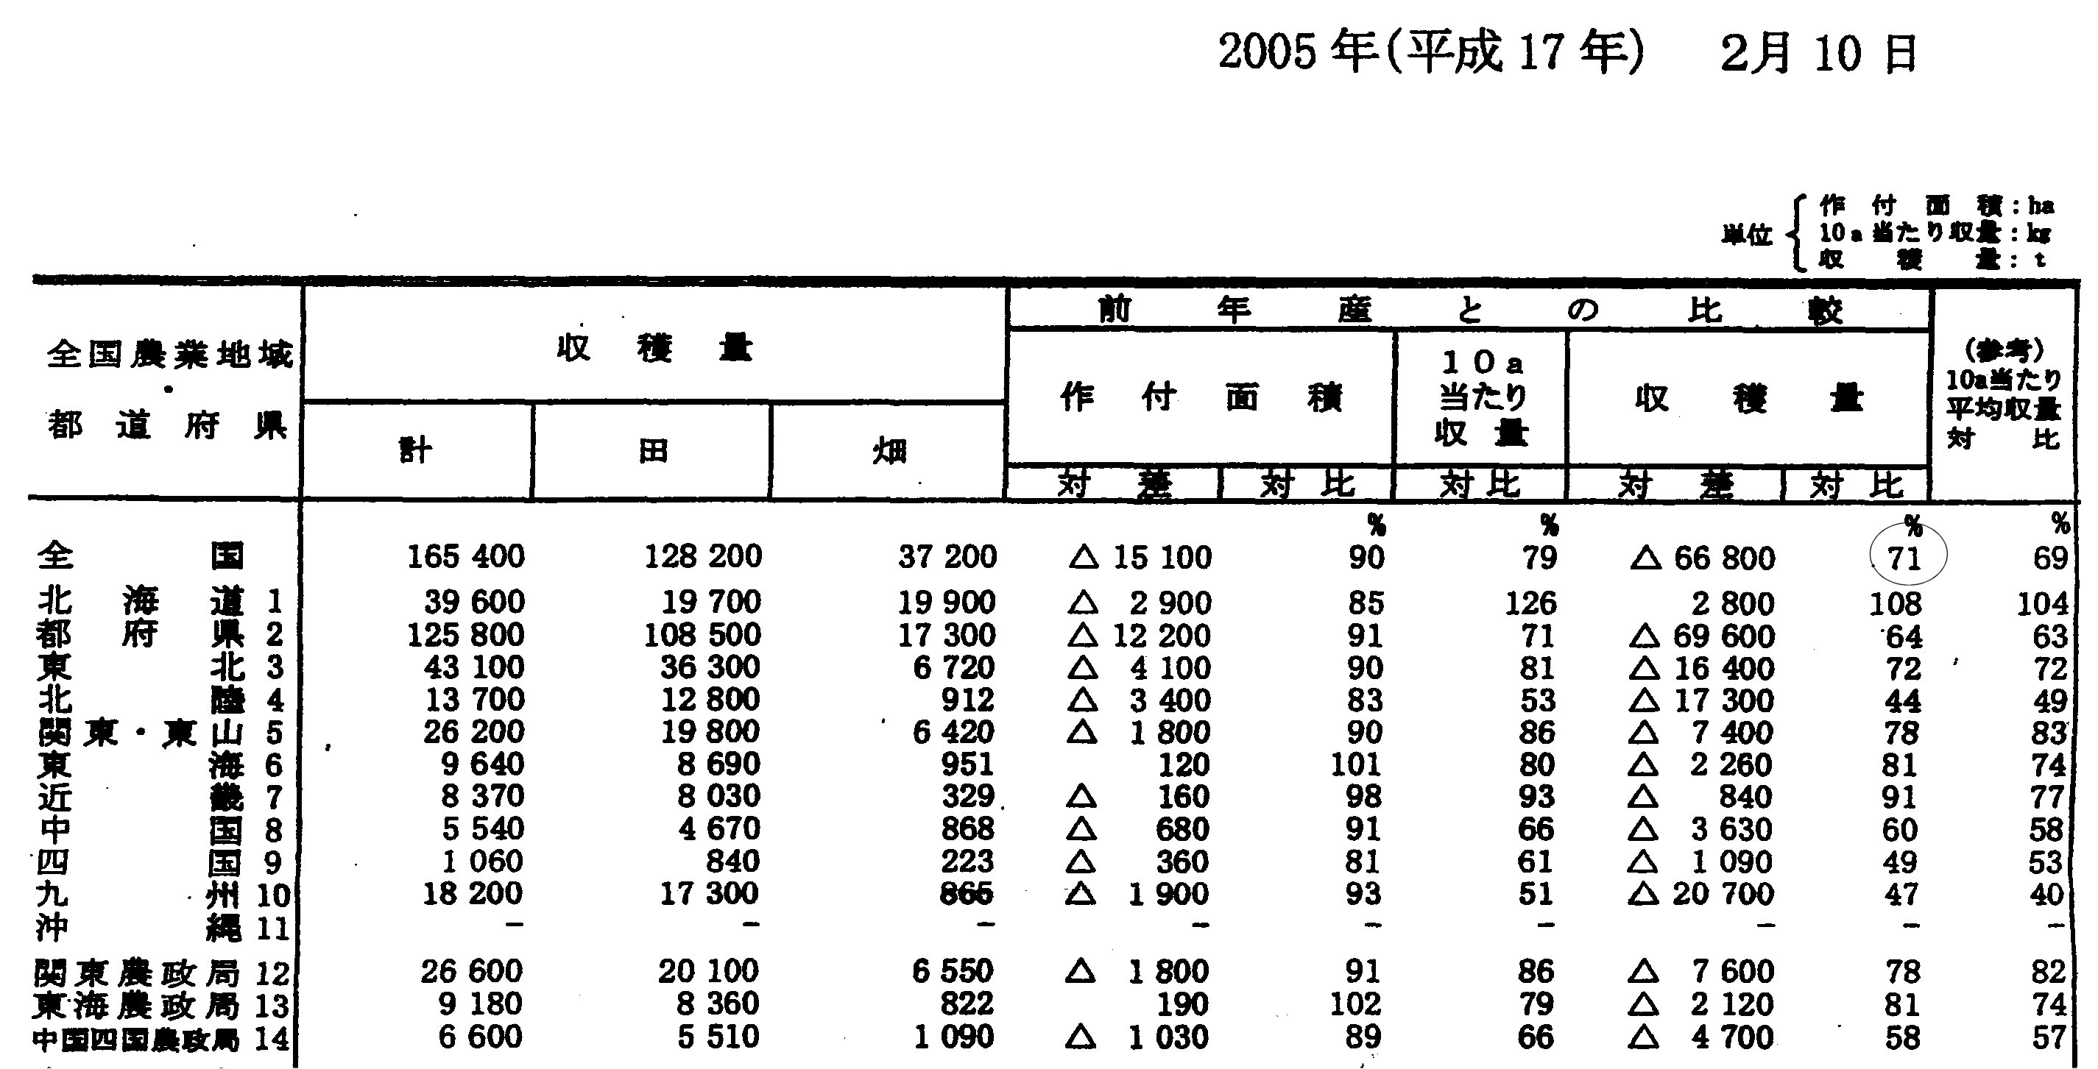

2005年2月10日付 農水省資料より

※ 平成16年度産 国産大豆の収穫量は、前年度比71%です。

